# 五子棋

第十组

小组成员：万坤，苏雪莲，纪岚天

## 改动

1. 将server.h中的QTcpServer由聚合改为继承，将client.h中的QTcpSocket由聚合改为继承。

2.解决了联机对战中再次连接时出现的bug。

3.在游戏界面中添加了新游戏按钮。

4.修改了一些界面转换的代码。

## 项目说明

1. 打开游戏进入主菜单，有3个游戏模式可供选择：双人对战，联机对战，人机对战。 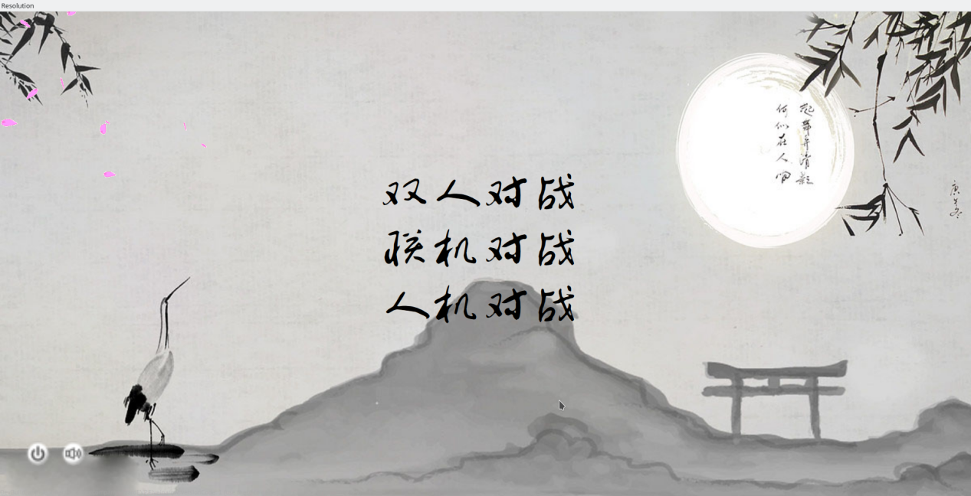
2. 在游戏的每个界面都可以关闭游戏和开关游戏音效。
3. 游戏音效有背景音乐与棋子落下的声音。
4. 在双人对战，两名玩家同时使用一台设备进行游戏。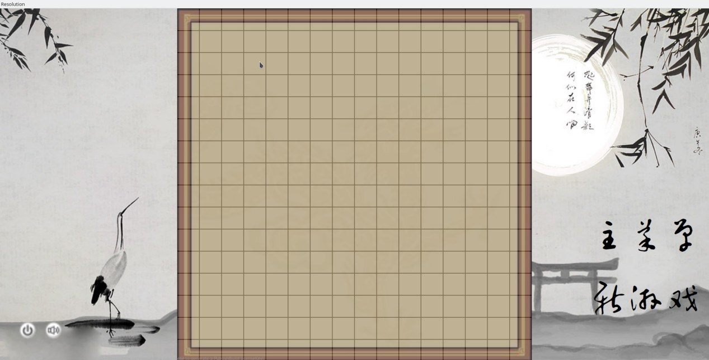
5. 在联机对战中，两名玩家需在两台不同的设备上进行游戏，其中一名玩家选择创建游戏，点击监听按钮显示本机ip地址，另一名玩家只需点击加入游戏后正确输入其ip地址，之后点击连接即可。若连接成功，则双方同时进入游戏界面开始游戏（选择创建游戏的一方为白子）。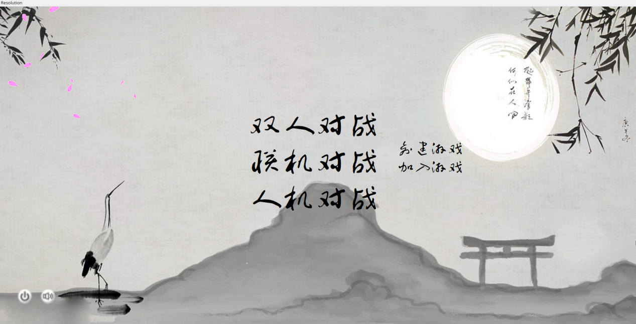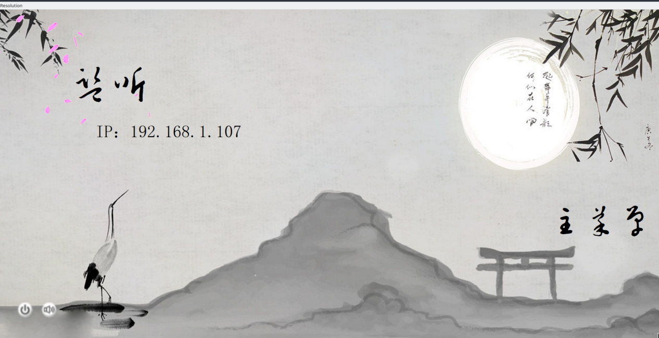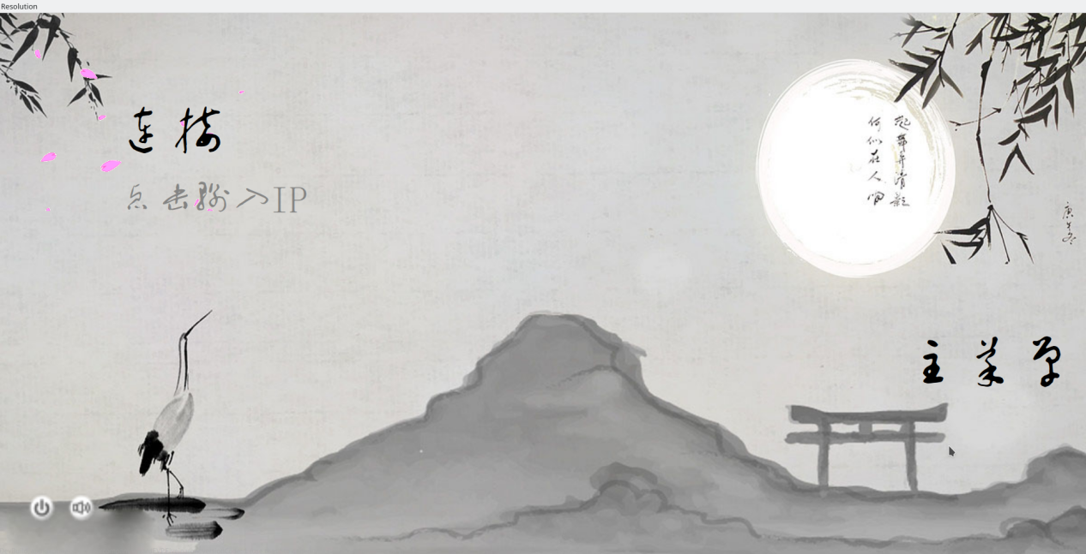
6. 在人机对战中，玩家为白子，玩家落子后，电脑立即根据此时的游戏情况通过算法选择一处落子，直到游戏结束。
7. 在3个游戏模式中，白子都具有优先权。
8. 在3个游戏模式中，都有一个主菜单按钮与一个新游戏按钮，点击主菜单按钮返回主菜单，点击新游戏按钮开始新一轮游戏。
9. 游戏结束后，弹出游戏结束界面。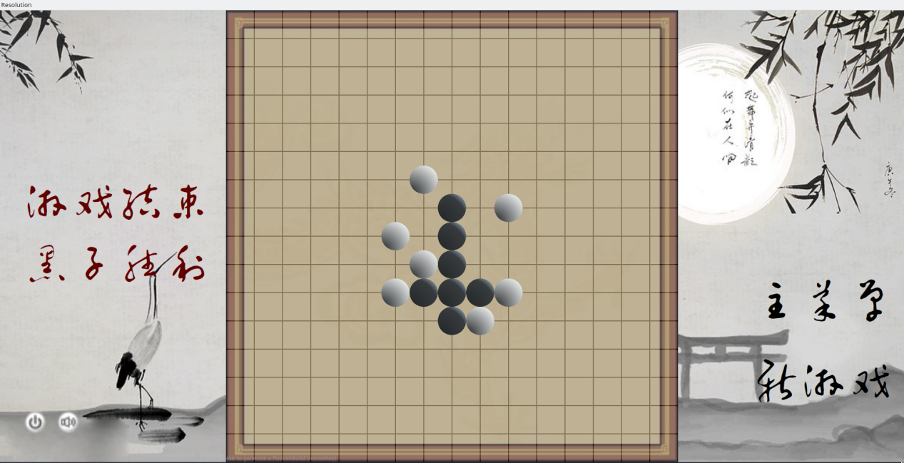

10.在任何时候你都可以选择返回主菜单，开始新游戏或者直接退出游戏。

11.游戏棋盘规格为15×15。

## 注意

### 本程序最好在高分辨率的设备上运行。